**Кикило Антон Павлов (Kikiło Antonij)**

11 июля 1788 г – крещение (НИАБ 136-13-894, лист 5, №39/1788-р (ориг)), (РГИА 823-2-18, лист 236об,№20/1788-р (коп)).

**НИАБ 136-13-894:** Лист 5. **Метрическая запись №39/1788-р (ориг).**

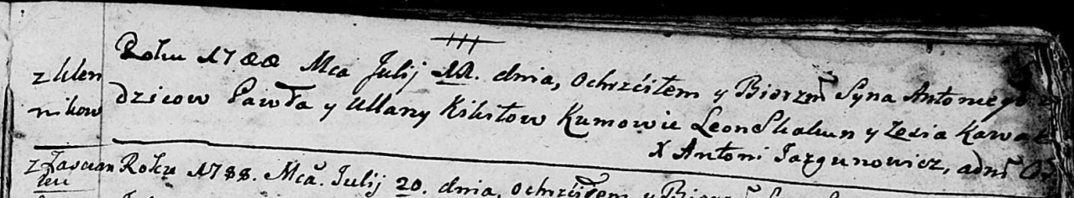

Дедиловичская Покровская церковь. 11 июля 1788 года. Метрическая запись о крещении.

Kikiło Antonij – сын родителей с деревни Клинники.

Kikiło Paweł – отец.

Kikiłowa Ullana – мать.

Skakun Leon - кум.

Kawalowa Zosia - кума.

Jazgunowicz Antoni – ксёндз.

**РГИА 823-2-18:** Лист 236об. **Метрическая запись №20/1788-р (коп).**

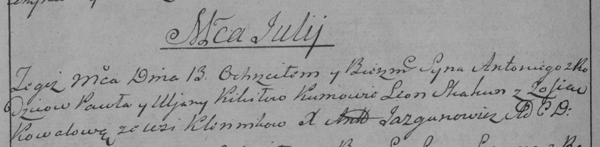

Дедиловичская Покровская церковь. 13 июля 1788 года. Метрическая запись о крещении.

Kikiło Antoni – сын родителей с деревни Клинники.

Kikiło Paweł – отец.

Kikiłowa Uljana – мать.

Skakun Leon– кум.

Kowalowa Zofia- кума.

Jazgunowicz Antoni– ксёндз.